矩阵

维基百科，自由的百科全书

矩阵

数学上，一个 {\displaystyle m\times n} m\times n的矩阵是一个由 {\displaystyle m} m行（row） {\displaystyle n} n列（column）元素排列成的矩形阵列。矩阵里的元素可以是数字、符号或数学式。以下是一个由6个数字元素构成的2行3列的矩阵：

大小相同（行数列数都相同）的矩阵之间可以相互加减，具体是对每个位置上的元素做加减法。矩阵的乘法则较为复杂。两个矩阵可以相乘，当且仅当第一个矩阵的列数等于第二个矩阵的行数。矩阵的乘法满足结合律和分配律，但不满足交换律

矩阵的转置：



矩阵的乘法

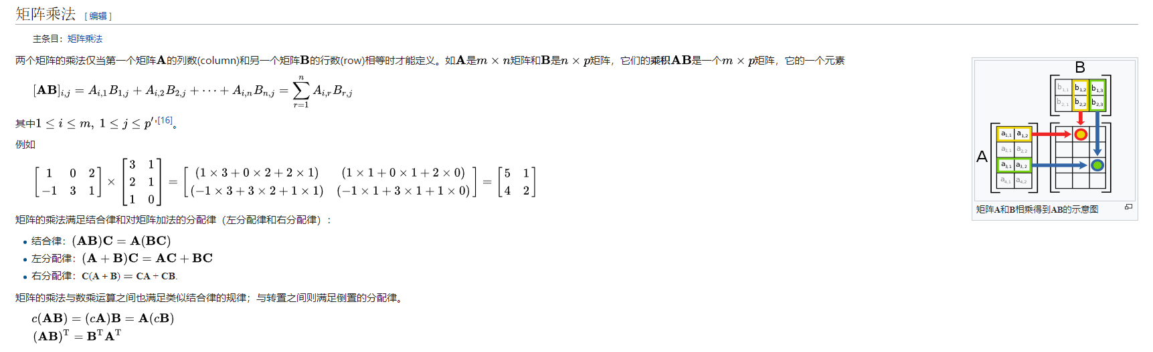

矩阵的秩

